- 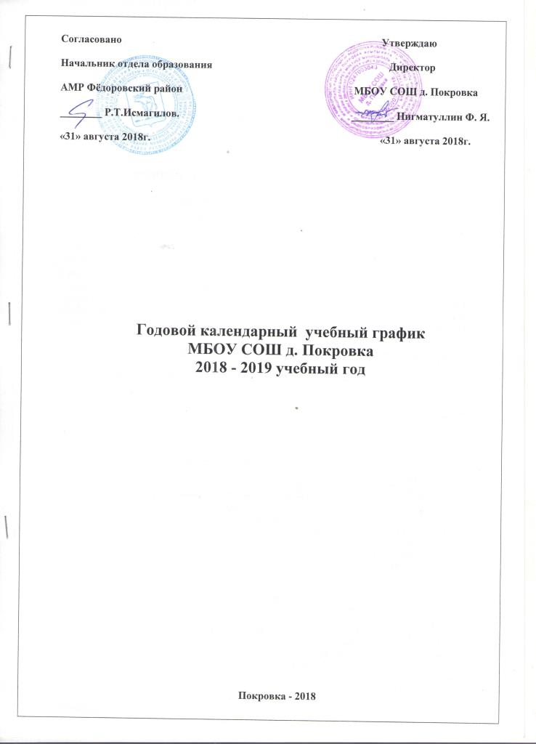ППродолжительность учебного года

1 | Начало учебного года | 01.09.2018
2 | Окончание учебного года: для обучающихся 3-8 классов | 31.05.2019
3 | Окончание учебного года: для обучающихся 9 класса | 25.05.2019
4 | 3,4,5,6,8 классы | 35 учебных недель
5 | 9 класс | 34 учебные недели

- Регламентирование образовательного процесса на учебный год

График учебных четвертей и полугодий:
 | дата |  | продолжительность
 | Начало четверти | Окончание четверти | продолжительность
1 четверть | 01.09.2018г. | 27.10.2018г. | 48 учебных дней
2 четверть | 05.11.2018г. | 29.12.2018г. | 48 учебных дней
3 четверть | 14.01.2018г. | 23.03.2019г. | 48 учебных дней
4 четв. для III-VIII кл | 01.04.2019г. | 31.05.2019г. | 51 учебный день
для IX кл | 01.04.2019г. | 25.05.2019г. | 46 учебных дней
I полугодие | 01.09.2018г. | 29.12.2018г. | 96 учебных дней
II полугодие | 14.01.2019г. | 31.05.2019г. | 99 учебных дней
II полугодие для IX кл. | 14.01.2016г. | 25.05.2016г. | 94 учебных дня

- Продолжительность каникул в течении учебного года:

 | Дата начала каникул | Дата окончание каникул | Продолжительность в днях
Осенние | 28.10.2018г. | 04.11.2018г. | 8
Зимние | 31.12.2018г. | 13.01.2019г. | 14
весенние | 24.03.2018г. | 31.03.2019г. | 8
 |  |  | 30

4.Праздничные дни:
1 сентября 2018 года – День Знаний
27 сентября 2018 года – День воспитателя и всех дошкольных работников
5 октября 2018 года – Международный день учителя
11 октября 2018 года – День Республики Башкортостан
4 ноября 2018 года – День народного единства
12 декабря 2018 года – День конституции РФ
24 декабря 2018 года – День конституции РБ
1 января 2019 года – Новый год
7 января 2019 года – Рождество Христово
23 февраля 2019 года – День защитников Отечества
8 Марта 2019 года – Международный женский день
1 Мая 2019 года – Праздник Весны и Труда
9 Мая 2019 года – День Победы
1 июня 2019 года - Международный день защиты детей
12 июня 2019 года - День России
4 июня 2019 года – Ураза байрам
12 августа 2019 года – Курбан-байрам

5.Регламентирование образовательного процесса на неделю

Продолжительность рабочей недели:
6-ти дневная рабочая неделя в 3-9 классах

6. Регламентирование образовательного процесса на день

- Сменность:
МБОУ СОШ д. Покровка работает в одну смену;
- Продолжительность урока:
3-9 классы – 45 минут

- режим учебных занятий
начало | Режимное мероприятие | окончание
9.00 | Первый урок | 9.45
9.45 | 1 перемена | 9.55
9.55 | 2 урок | 10.40
10.40 | 2 перемена | 10.50
10.50 | 3 урок | 11.35
11.35 | 3 перемена (организация питания) | 11.55
11.55 | 4 урок | 12.40
12.40 | 4 перемена (организация питания) | 13.00
13.00 | 5 урок | 13.45
13.45 | 5перемена | 13.55
13.55 | 6 урок | 14.40

5. Организация промежуточной итоговой аттестации

Промежуточная аттестация во 3-8 классах проводится в соответствии с Положением «О промежуточной аттестации обучающихся и переводе их в соответствующий класс по итогам учебного года» в сроки: последняя декада апреля и две первые декады мая.
Итоговая аттестация в 9 классе проводится соответственно срокам, установленным министерством образования и науки РФ и РБ на данный учебный год.
6. Экзамены (примерные сроки)
Для выпускников IX классов – с 26 мая по 14 июня 2019 г.

